Nuestro cerro Champantepec ya cuenta con guardabosques.

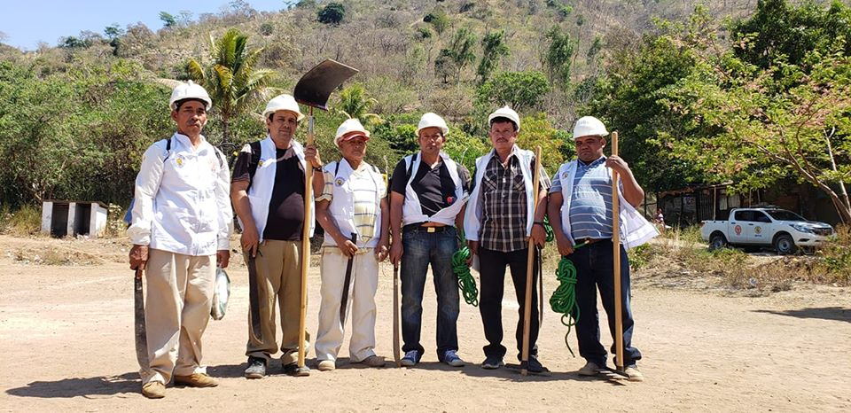

Con el objetivo de proteger nuestro cerro y evitar más incendios, el Alcalde Adolfo Barrios y el Concejo Municipal, ha creado un grupo de guardabosques que verificarán que nadie provoque incendios ni tala de árboles.
Es así, que este día iniciaron sus funciones con el fin de proteger nuestro medio ambiente.
#Nejapa360
#AdolfoBarriosAlcalde
#NejapaTieneFuturo

Colonia El Cedral dio inicio el torneo de fútbol.
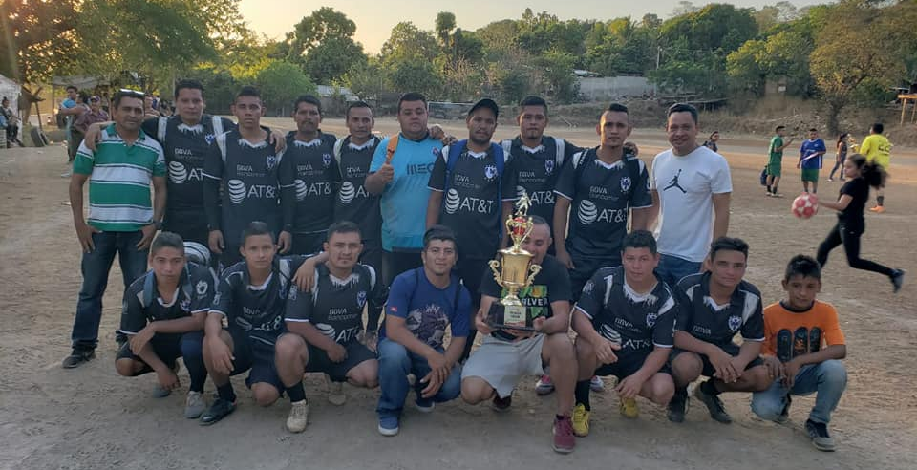

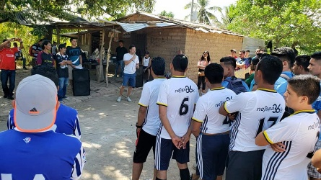

Con la participación de 14 equipos, dio inicio el domingo 24 de marzo, el torneo de fútbol en la colonia El Cedral con un torneo relámpago, apoyando por el Alcalde Adolfo Barrios y el Concejo Municipal.
El concejal Noé Renderos estuvo presente en la apertura de dicho torneo, como parte del apoyo que el Concejo Municipal brinda al deporte, también estuvieron presentes el promotor Noé Zometa y Daniel Martínez.

Los ganadores son:
RACING: Primer lugar
COSMO: Segundo lugar
Felicidades a los ganadores.

#Nejapa360
#AdolfoBarriosAlcalde
#NejapaTieneFuturo

Avanza un 93% proyecto de adoquinado en el Pasaje Nicaragua, Etapa IV de la Lotificación Las Américas 3 y 4.

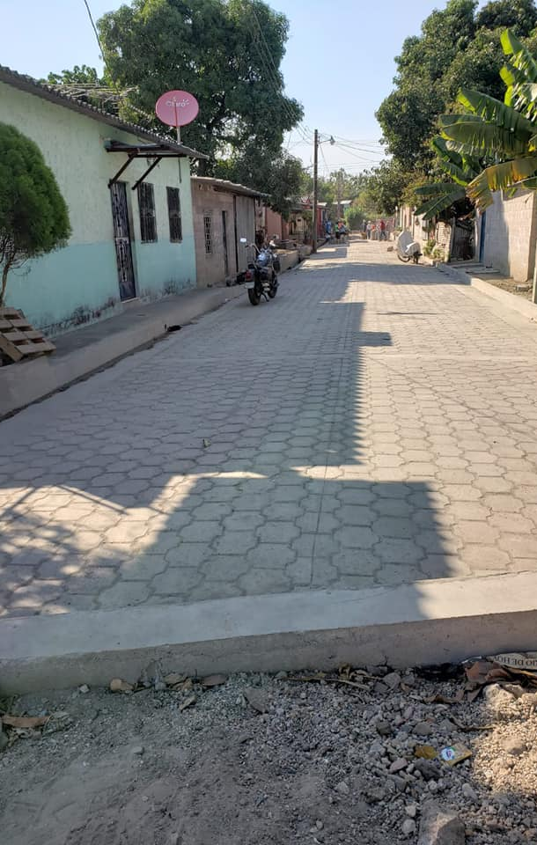

Proyecto que tiene una Inversión de $25,152.54 y beneficiará a 16 familias.
Cumpliendo una de las apuestas de la Plataforma de Gobierno Local, Nejapa Tiene Futuro, Nejapa Transitable, siendo prioridad del Alcalde Adolfo Barrios y su Concejo Municipal.
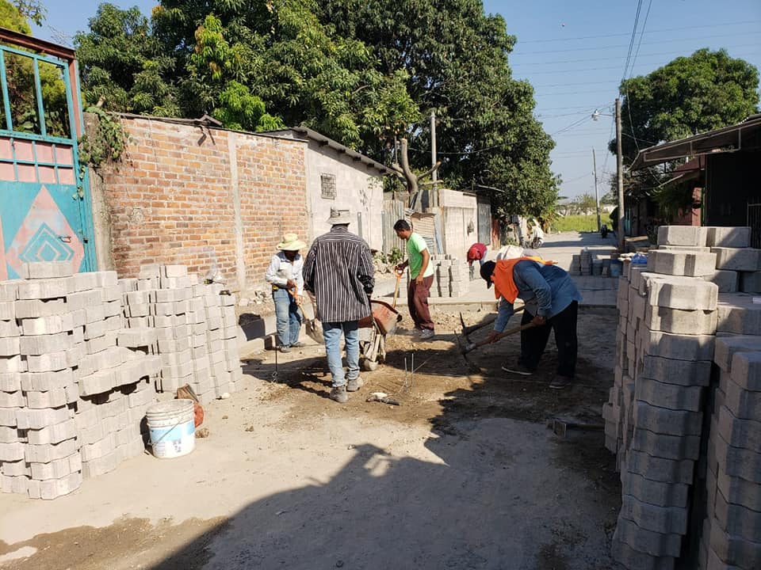

#Nejapa360
#AdolfoBarriosAlcalde
#NejapaTieneFuturo

El Mercado Municipal Plaza España, los espera.
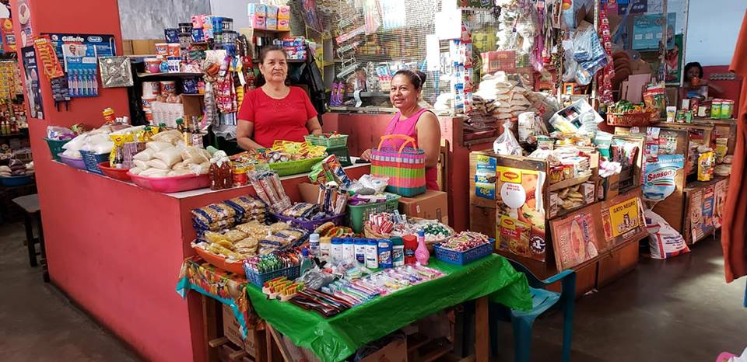

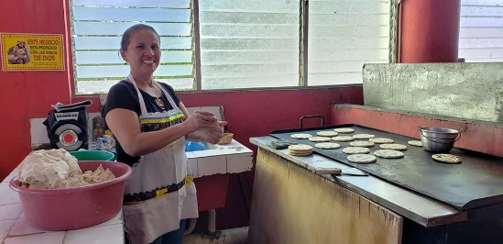

Un lugar que le ofrece artículos de primera necesidad, frutas, verduras y productos cultivados por nuestros agricultores.
Visite el mercado Plazas España donde encontrará, desayunos, almuerzos, licuados, frescos naturales, flores, pupuseria y tortillerias, un lugar acogedor y familiar.
Apoyemos a nuestros comerciantes y consumamos lo nuestro.
#Nejapa360
#AdolfoBarriosAlcalde
#NejapaTieneFuturo

Trabajo de hormiga ⚒🐜 Acción colectiva por el agua 💧
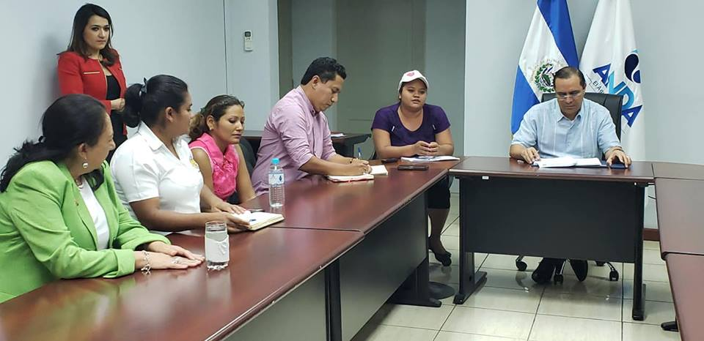

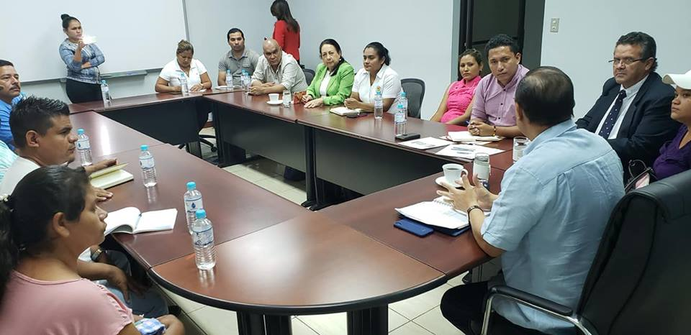

💁‍♂🐜 Agradezco al Dr. Felipe Rivas, Presidente de ANDA; quien esta tarde se comprometió a iniciar el proyecto de Introducción de Agua Potable en Las Vegas, Tutultepeque el próximo LUN08ABR19.
🐜👉 Mi compromiso de fomentar la Seguridad Alimentaria y Nutricional pasa por luchar por la disponibilidad y el acceso al agua potable en nuestras comunidades, y poco a poco, las familias se adhieren a la Acción Colectiva por realizar su derecho humano al agua.
🐜 Reconozco el acompañamiento de Juana Esmeralda Cruz, Eulalio Flores, Jacobo Trejo; Milton Martinez y Carmen Flores, todos miembros del Concejo Municipal y porsupuesto, el acuerpamiento de Yanci Urbina, Diputada por el fmln de la Asamblea Legislativa.
😉🐜 Agradezco la confianza que la comunidad Las Vegas ha puesto en nosotros, lo cual es fundamental para avanzar hacia un mejor futuro.
enh🎈rabuena❗
#adolfobarrios 🐜

Mujeres del Cantón San Jerónimo Los Planes, conmemoraron el día Nacional e Internacional de la Mujer.
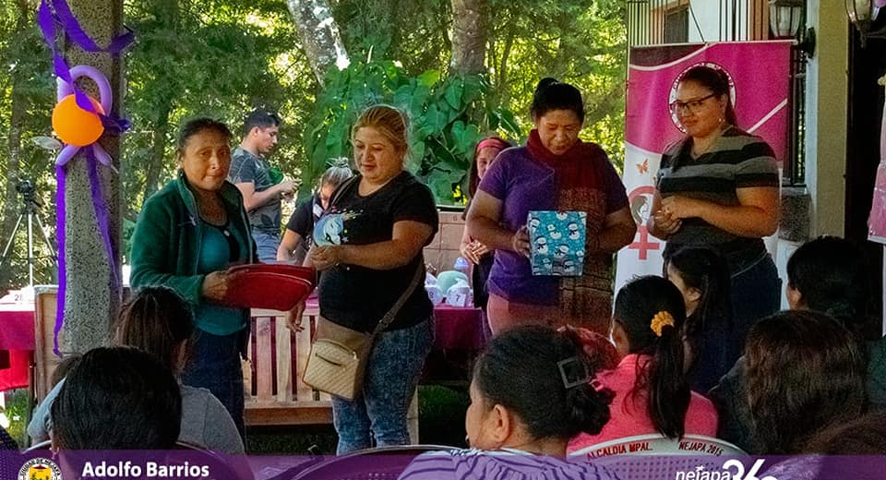

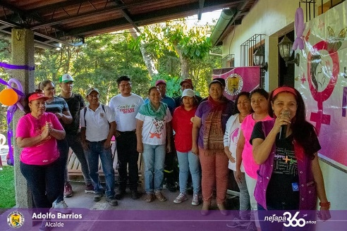
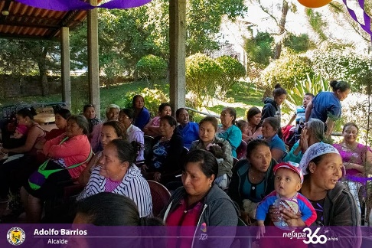

Gracias al Alcalde Adolfo Barrios y el Concejo Municipal a través de la Unidad Municipal de la Mujer, el miércoles 27 de marzo, conmemoró el día Nacional e Internacional de la Mujer en el Cantón San Jerónimo Los Planes; en el que desarrollaron diferentes actividades para que las mujeres disfrutaran de un momento de sano

esparcimiento. Agradecimientos a los departamentos que colaboraron para esta actividad: Participación Ciudadana, Medio Ambiente, Aeróbicos y Comités de Mujeres.
El sector Mujer es importante para el Alcalde Adolfo Barrios y su Concejo Municipal, siendo parte de la apuesta Nejapa Mujer, de la Plataforma de Gobierno Local, Nejapa Tiene Futuro.

#Nejapa360
#AdolfoBarriosAlcalde
#NejapaTieneFuturo

CMPV, desarrolló asamblea mensual.
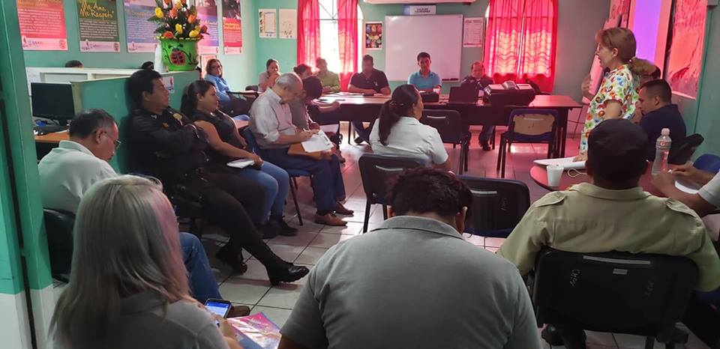

El Comité Municipal de Prevención de la Violencia CMPV, llevó a cabo una asamblea mensual con las diferente instituciones que conforman la mesa de prevención de la violencia y que trabajan en beneficio de la niñez, juventud y adolescencia.
En dicha asamblea cada institución presentó un informe de trabajo sobre los avances en el tema de prevención. Estuvo presente la concejal Roxana Acosta, Francisco Marroquín, Coordinadora del CMPV, coordinadores de los Centros de Alcance y representantes de las instituciones como: Unidad de Salud, Ministerio de Trabajo, PREPAZ, PNC, entre otras.
#Nejapa360
#AdolfoBarriosAlcalde
#NejapaTieneFuturo

Empleados municipales realizaron jornada de limpieza y pinta en el Casco Urbano.
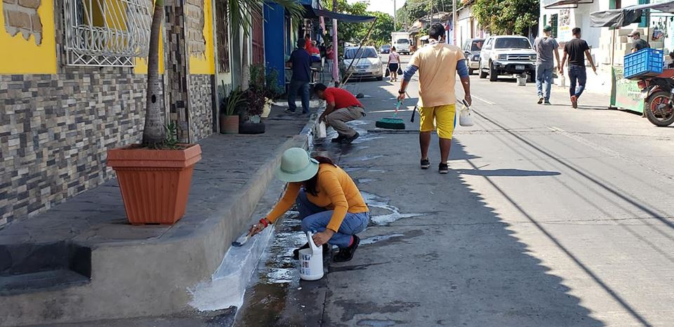

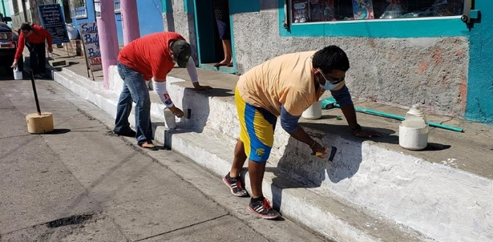

Un aproximado de 50 empleados de la Alcaldía de Nejapa acompañados por la concejal Roxana Acosta, llevaron a cabo una jornada de limpieza y pinta de cunetas en el Casco Urbano, esto como parte de las acciones para mantener limpio nuestro municipio.
Semanalmente los empleados municipales, realizarán jornadas de limpieza en diferentes lugares de nuestro municipio.
Felicitamos a los empleados por esta iniciativa. Agradecemos a doña Celina Portal por la colaborar con los refrigerios, gracias por su apoyo.
#Nejapa360
#AdolfoBarriosAlcalde
#NejapaTieneFuturo

Finaliza taller de cría de gallinas de doble propósito.
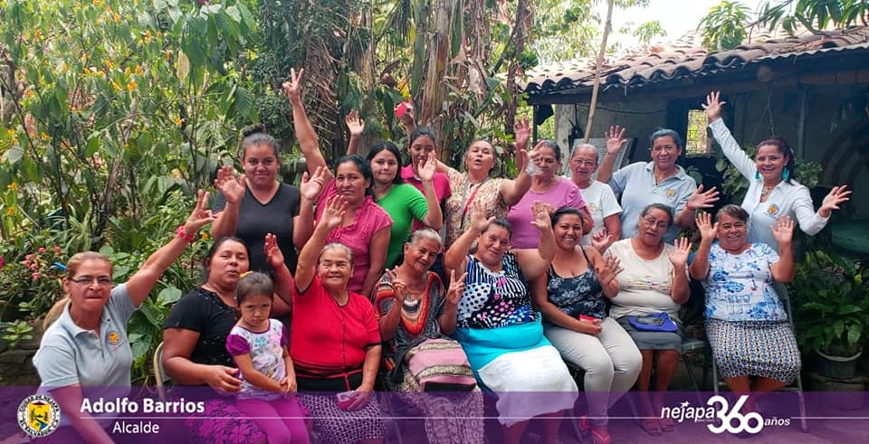

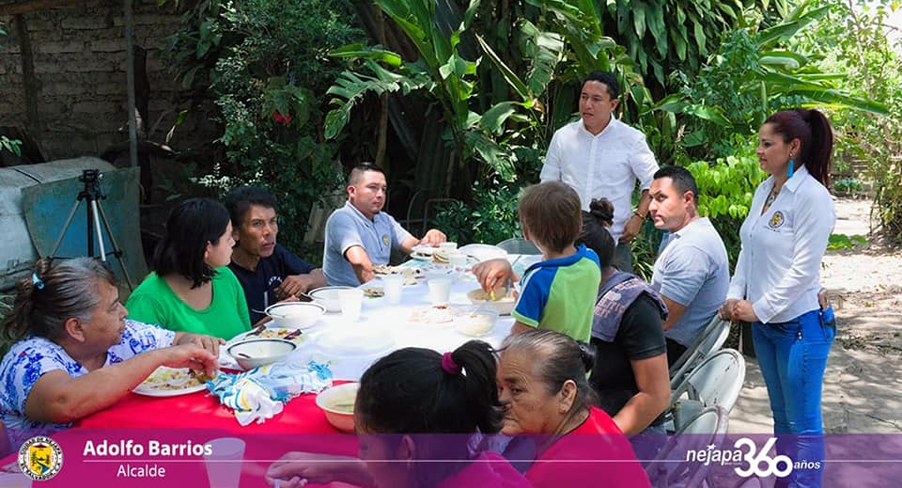

Gracias a Ciudad Mujer e INSAFORD en coordinación con la Unidad Municipal de la Mujer, 20 mujeres fueron capacitadas con el programa de cría de gallinas de doble propósito, con el que se pretende crear una cooperativa a beneficio de las mujeres participantes. El objetivo de este programa es desarrollar la autonomía económica en las mujeres nejapenses.
El jueves 28 de marzo, finalizó el taller con un convivio en el que estuvo presente el Alcalde Adolfo Barrios, la coordinadora de la Unidad Municipal de la Mujer, la Licda. Berta Cartagena, el Ing. Alexander Aparicio, coordinador de la Unidad de Desarrollo Económico Local Alternativo y el Lic. Felix Medina, Gerente General de la Alcaldía.
Esto es parte de la apuesta Nejapa Mujer de la Plataforma de Gobierno Local, Nejapa Tiene Futuro que impulsa el Alcalde Adolfo Barrios y su Concejo Municipal.

#Nejapa360
#AdolfoBarriosAlcalde
#NejapaTieneFuturo

Familias beneficiandas con el programa de cría de tilapia, gracias al Alcalde Adolfo Barrios y el Concejo Municipal.
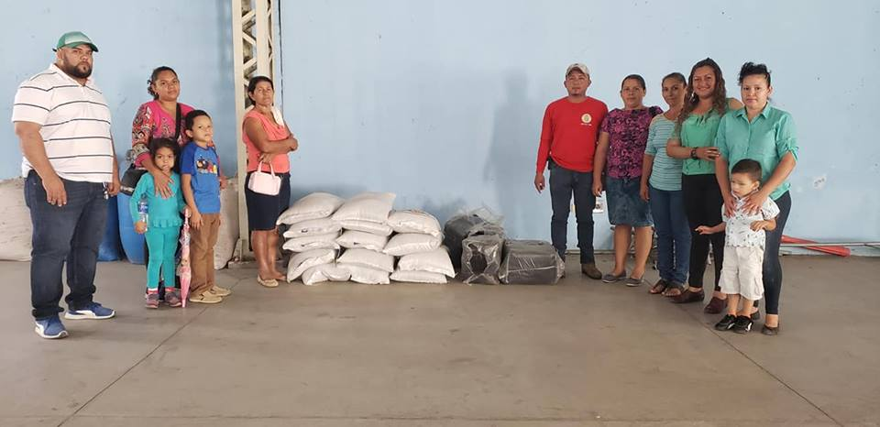

Este viernes 29 de marzo, se llevó a cabo la entrega de materiales para la elaboración de estanques e insumos para la crianza de tilapias a familias de las comunidades: Las Marías 2, La Portada, Calle Vieja, Los Naranjos y Cantón El Bonete, gracias al apoyo del Instituto Salvadoreño de Transformación Agraria ISTA en coordinación con la Alcaldía de Nejapa.
También se brindó asistencia técnica para el manejo y cuido de alevines, por parte del Ing. Alexander Aparicio coordinador de la Unidad de Desarrollo Económico Local Alternativo.
#Nejapa360
#AdolfoBarriosAlcalde
#NejapaTieneFuturo
Esto es parte de la apuesta, Nejapa Productivo de la Plataforma de Gobierno Local, Nejapa Tiene Futuro que impulsa el Alcalde Adolfo Barrios y su Concejo Municipal.

Trabajando por la Seguridad Alimentaria y Nutricional.
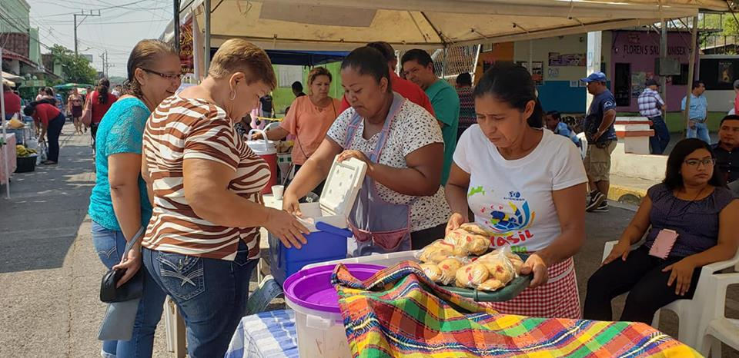

Como parte del trabajo de la apuesta Nejapa Productivo, de la Plataforma de Gobierno Local Nejapa Tiene Futuro, el Alcalde Adolfo Barrios y su Concejo Municipal a través de la Unidad de Desarrollo Económico Local Alternativo, desarrolló el quinto AGROMERCADO, en el que participaron productores y emprendedores de diferentes comunidades tales como: San Jerónimo Los Planes, Las Vegas, Tutultepeque, Macance, El Salitre, El Cedral, Dos de Mayo y la Unidad del Adulto Mayor, ofreciendo productos como: café, chocolate, comida típica, artesanías, entre otros.
Apoyemos a nuestros productores, consumiendo sus productos.
#Nejapa360
#AdolfoBarriosAlcalde
#NejapaTieneFuturo

Futbol bajo responsabilidad compartida⚽🐜
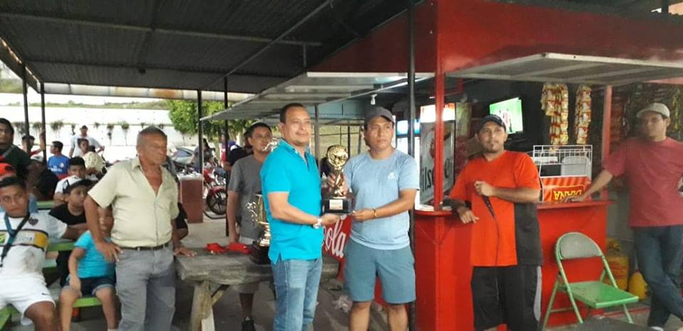

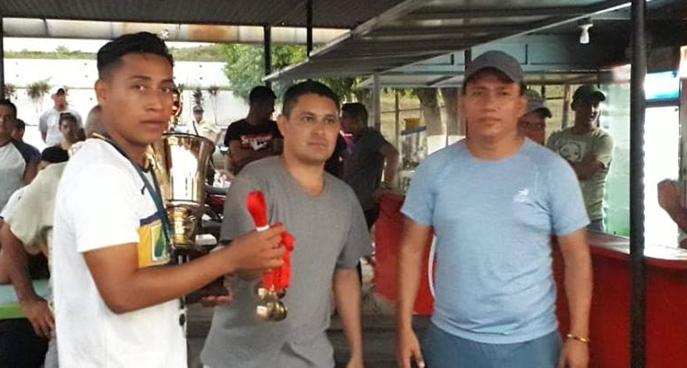

Tuve el placer de ser parte del Acto de Clausura del Torneo de Papi Futbol en nuestro Polideportivo Vitoria Gasteiz.
Resultados
Racing Campeón🏆
Saprisa Subcampeón
Felicidades
Agradecemos a los organizadores de dicho torneo, quienes al asumir parte de la inversión en premios, nos demuestran un alto sentido de responsabilidad para con las finanzas de nuestra comuna.
El deporte es paz 🏃‍♂
es salud🏃‍♀
#nejapasaludable
#nejapapartedeti
#nejapatienefuturo
#adolfobarrios 🐜

